**Lớp: D21CQCN01-N**

**Nhóm 16**

**Đề tài: Quản lý phòng khám**

1. **Sơ đồ ERD level 1**

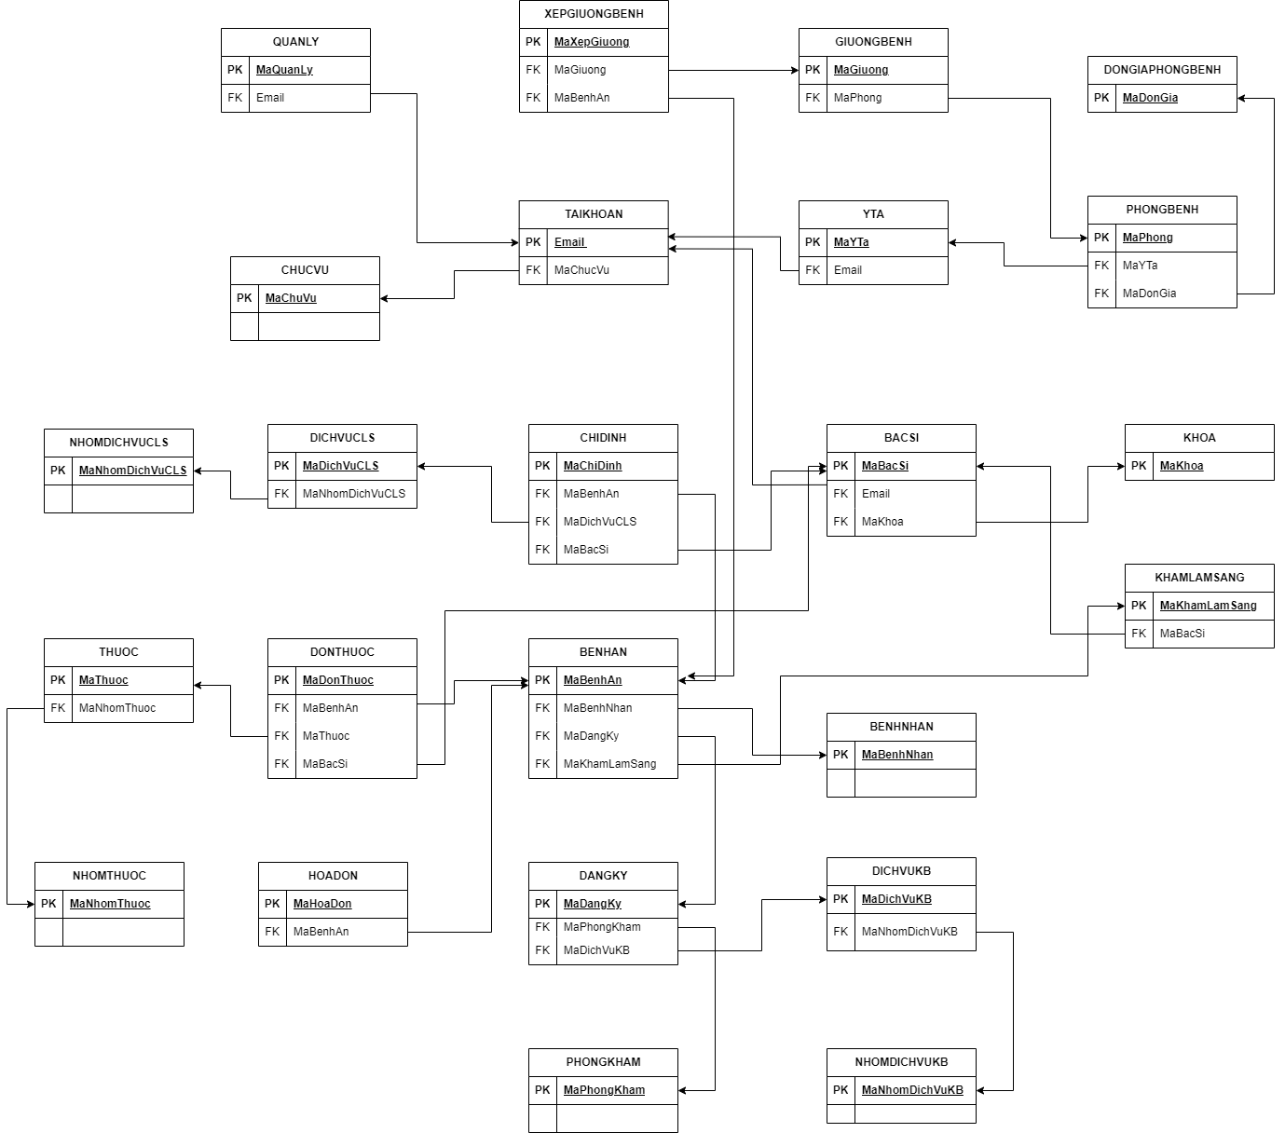

1. **Sơ đồ ERD level 2**

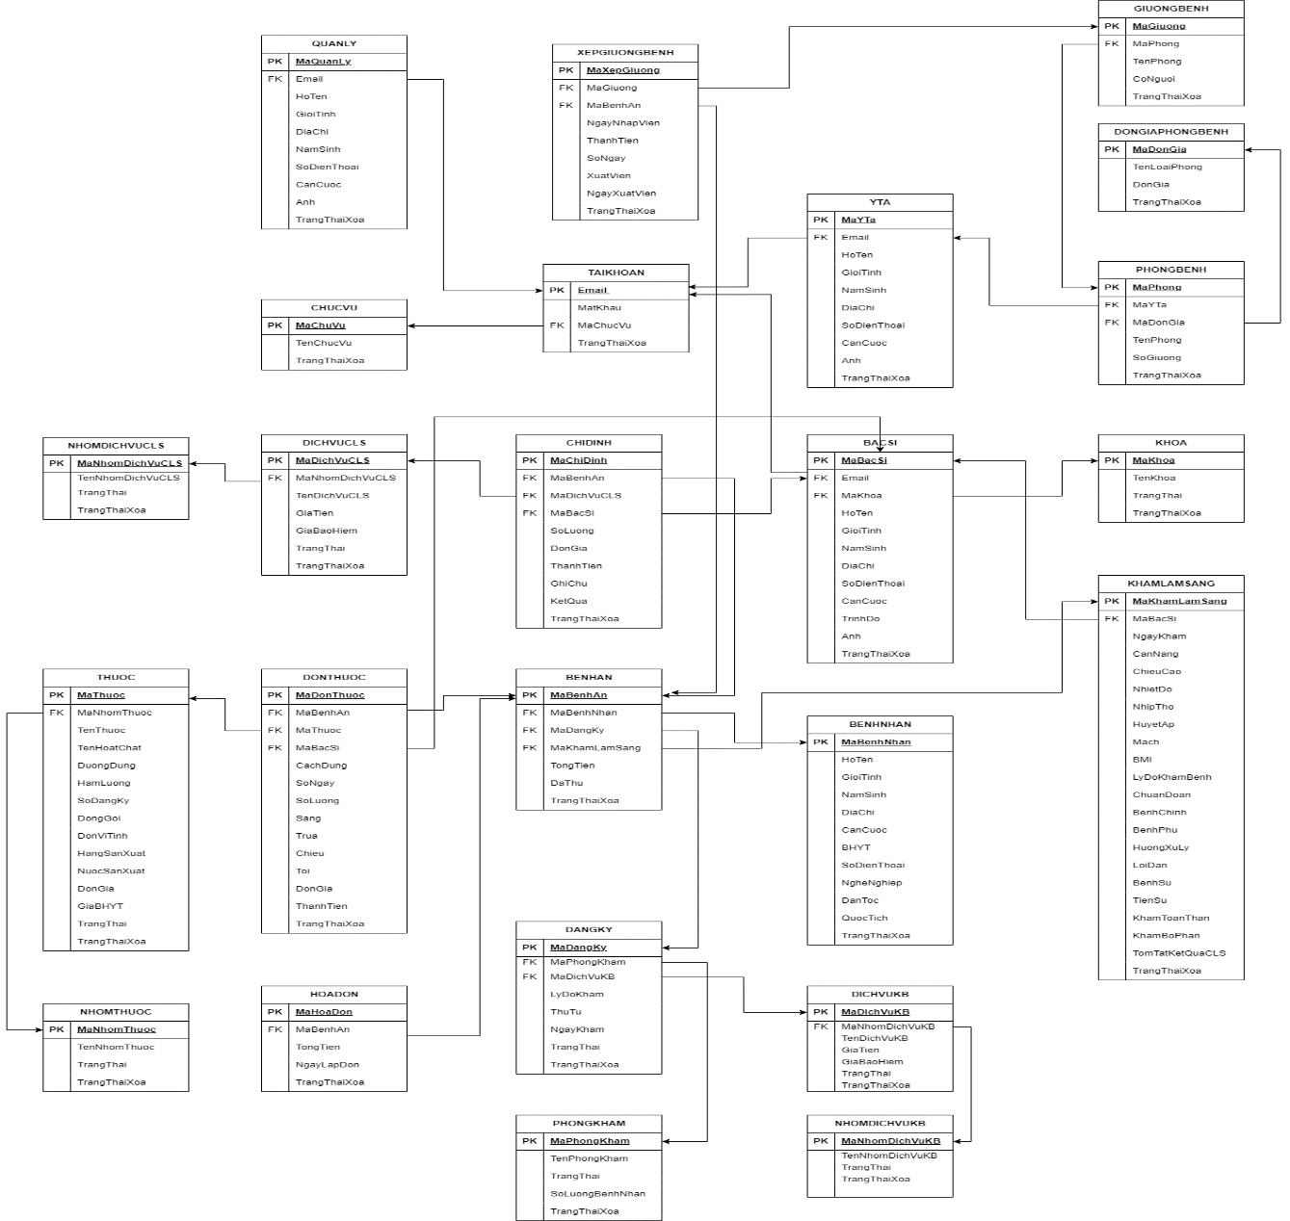

1. **Chi tiết các bảng**
2. Bảng BACSI

|  |  |  |  |
| --- | --- | --- | --- |
| **Tên cột** | **Kiểu** | **Ràng buộc** | **Ghi chú** |
| MaBacSi | NVARCHAR(50) | Primary key |  |
| Email | NVARCHAR(150) | not NULL |  |
| MaKhoa | NVARCHAR(50) | FK_BACSI_KHOA, not NULL |  |
| HoTen | NVARCHAR(50) | not NULL |  |
| GioiTinh | NVARCHAR(10) | not NULL |  |
| NamSinh | NVARCHAR(10) | not NULL |  |
| DiaChi | NVARCHAR(MAX) |  |  |
| SoDienThoai | NVARCHAR(20) |  |  |
| CanCuoc | NVARCHAR(20) | not NULL |  |
| TrinhDo | NVARCHAR(50) |  |  |
| Anh | NVARCHAR(50) |  | Link đường dẫn |
| TrangThaiXoa | BIT | not NULL | default: 0 |

1. Bảng BENHAN

|  |  |  |  |
| --- | --- | --- | --- |
| **Tên cột** | **Kiểu** | **Ràng buộc** | **Ghi chú** |
| MaBenhAn | NVARCHAR(50) | Primary key |  |
| MaBenhNhan | NVARCHAR(50) | FK_BENHAN_BENHNHAN, not NULL |  |
| MaDangKy | NVARCHAR(50) | FK_BENHAN_DANGKY |  |
| MaKhamLamSan | NVARCHAR(50) | FK_BENHAN_KHAMLAMSAN |  |
| TongTien | INT |  |  |
| DaThu | INT |  |  |
| TrangThaiXoa | BIT | not NULL | default: 0 |

1. Bảng BENHNHAN

|  |  |  |  |
| --- | --- | --- | --- |
| **Tên cột** | **Kiểu** | **Ràng buộc** | **Ghi chú** |
| MaBenhNhan | NVARCHAR(50) | Primary key |  |
| HoTen | NVARCHAR(10) | not NULL |  |
| GioiTinh | NVARCHAR(10) | not NULL |  |
| NamSinh | NVARCHAR(10) | not NULL |  |
| DiaChi | NVARCHAR(MAX) | not NULL |  |
| CanCuoc | NVARCHAR(20) |  |  |
| BHYT | NVARCHAR(20) |  |  |
| SoDienThoai | NVARCHAR(20) | not NULL |  |
| NgheNghiep | NVARCHAR(50) |  |  |
| DanToc | NVARCHAR(20) |  |  |
| QuocTich | NVARCHAR(20) |  |  |
| TrangThaiXoa | BIT | not NULL | default: 0 |

1. Bảng CHIDINH

|  |  |  |  |
| --- | --- | --- | --- |
| **Tên cột** | **Kiểu** | **Ràng buộc** | **Ghi chú** |
| MaChiDinh | NVARCHAR(50) | Primary key |  |
| MaBacSi | NVARCHAR(50) | FK_CHIDINH_BACSI |  |
| MaBenhAn | NVARCHAR(50) | FK_CHIDINH_BENHAN |  |
| MaDichVuCLS | NVARCHAR(50) | FK_CHIDINH_DICHVUCLS |  |
| SoLuong | INT |  |  |
| DonGia | INT |  |  |
| ThanhTien | INT |  |  |
| GhiChu | NVARCHAR(MAX) |  |  |
| KetQua | NVARCHAR(MAX) |  |  |
| TrangThaiXoa | BIT | not NULL | default: 0 |

1. Bảng CHUCVU

|  |  |  |  |
| --- | --- | --- | --- |
| **Tên cột** | **Kiểu** | **Ràng buộc** | **Ghi chú** |
| MaChucVu | NVARCHAR(50) | Primary key |  |
| TenChucVu | NVARCHAR(50) | not NULL |  |
| TrangThaiXoa | BIT | not NULL | default: 0 |

1. Bảng DANGKY

|  |  |  |  |
| --- | --- | --- | --- |
| **Tên cột** | **Kiểu** | **Ràng buộc** | **Note** |
| MaDangKy | NVARCHAR(50) | Primary key |  |
| MaDichVuKB | NVARCHAR(50) | FK_DANGKY_DICHVUKB, not NULL |  |
| MaPhongKham | NVARCHAR(50) | FK_DANGKY_PHONGKHAM, not NULL |  |
| LyDoKham | NVARCHAR(200) | not NULL |  |
| ThuTu | INT | not NULL |  |
| NgayKham | DATE | not NULL |  |
| TrangThai | NVARCHAR(50) | not NULL |  |
| TrangThaiXoa | BIT | not NULL | default: 0 |

1. Bảng ang DICHVUCLS

|  |  |  |  |
| --- | --- | --- | --- |
| **Tên cột** | **Kiểu** | **Ràng buộc** | **Ghi chú** |
| MaDichVuCLS | NVARCHAR(50) | Primary key |  |
| MaNhomDichVuCLS | NVARCHAR(50) | FK_DICHVUCLS_NHOMDICHVUCLS, not NULL |  |
| TenDichVuCLS | NVARCHAR(200) | not NULL |  |
| GiaTien | INT | not NULL |  |
| GiaBaoHiem | INT | not NULL |  |
| TrangThai | NVARCHAR(50) | not NULL |  |
| TrangThaiXoa | BIT | not NULL | default: 0 |

1. Bảng DICHVUKB

|  |  |  |  |
| --- | --- | --- | --- |
| **Tên cột** | **Kiểu** | **Ràng buộc** | **Ghi chú** |
| MaDichVuKB | NVARCHAR(50) | Primary key |  |
| MaNhomDichVuKB | NVARCHAR(50) | FK_DICHVUKB_NHOMDICHVUKB, not NULL |  |
| TenDichVuKB | NVARCHAR(200) | not NULL |  |
| GiaTien | INT | not NULL |  |
| GiaBaoHiem | INT | not NULL |  |
| TrangThai | NVARCHAR(50) | not NULL |  |
| TrangThaiXoa | BIT | not NULL | default: 0 |

1. Bảng ang DONGIAPHONGBENH

|  |  |  |  |
| --- | --- | --- | --- |
| **Tên cột** | **Kiểu** | **Ràng buộc** | **Ghi chú** |
| MaDonGia | NVARCHAR(50) | Primary key |  |
| TenLoaiPhong | NVARCHAR(100) | not NULL |  |
| DonGia | INT | not NULL |  |
| TrangThaiXoa | BIT | not NULL | default: 0 |

1. Bảng DONTHUOC

|  |  |  |  |
| --- | --- | --- | --- |
| **Tên cột** | **Kiểu** | **Ràng buộc** | **Ghi chú** |
| MaDonThuoc | NVARCHAR(50) | Primary key |  |
| MaBacSi | NVARCHAR(50) | FK_DONTHUOC_BACSI, not NULL |  |
| MaBenhAn | NVARCHAR(50) | FK_DONTHUOC_BENHAN, not NULL |  |
| MaThuoc | NVARCHAR(50) | FK_DONTHUOC_THUOC, not NULL |  |
| CachDung | NVARCHAR(200) |  |  |
| SoNgay | INT |  |  |
| SoLuong | INT |  |  |
| Sang | INT |  |  |
| Trua | INT |  |  |
| Chieu | INT |  |  |
| Toi | INT |  |  |
| DonGia | INT |  |  |
| ThanhTien | INT | not NULL |  |
| TrangThaiXoa | BIT | not NULL | default: 0 |

1. Bảng GIUONGBENH

|  |  |  |  |
| --- | --- | --- | --- |
| **Tên cột** | **Kiểu** | **Ràng buộc** | **Ghi chú** |
| MaGiuong | NVARCHAR(50) | Primary key |  |
| MaPhong | NVARCHAR(50) | FK_GIUONGBENH_PHONGBENH, not NULL |  |
| TenPhong | NVARCHAR(MAX) | not NULL |  |
| CoNguoi | NVARCHAR(50) | not NULL | default: ‘-’ |
| TrangThaiXoa | BIT | not NULL | default: 0 |

1. Bảng HOADON

|  |  |  |  |
| --- | --- | --- | --- |
| **Tên cột** | **Kiểu** | **Ràng buộc** | **Ghi chú** |
| MaHoaDon | NVARCHAR(50) | Primary key |  |
| MaBenhAn | NVARCHAR(50) | FK_HOADON_BENHAN, not NULL |  |
| TongTien | INT | not NULL |  |
| NgayLapDon | DATE |  |  |
| TrangThaiXoa | BIT | not NULL | default: 0 |

1. Bảng KHAMLAMSANG

|  |  |  |  |
| --- | --- | --- | --- |
| **Tên cột** | **Kiểu** | **Ràng buộc** | **Ghi chú** |
| MaKhamLamSang | NVARCHAR(50) | Primary key |  |
| MaBacSi | NVARCHAR(50) | FK_KHAMLAMSAN_BACSI, not NULL |  |
| NgayKham | DATE | not NULL |  |
| CanNang | NVARCHAR(50) |  |  |
| ChieuCao | NVARCHAR(50) |  |  |
| NhietDo | NVARCHAR(50) |  |  |
| NhipTho | NVARCHAR(50) |  |  |
| HuyetAp | NVARCHAR(50) |  |  |
| Mach | NVARCHAR(50) |  |  |
| BMI | NVARCHAR(50) |  |  |
| LyDoKhamBenh | NVARCHAR(200) |  |  |
| ChuanDoan | NVARCHAR(200) |  |  |
| BenhChinh | NVARCHAR(200) |  |  |
| BenhPhu | NVARCHAR(200) |  |  |
| HuongXuLy | NVARCHAR(200) |  |  |
| LoiDan | NVARCHAR(200) |  |  |
| BenhSu | NVARCHAR(200) |  |  |
| TienSu | NVARCHAR(200) |  |  |
| KhamToanThan | NVARCHAR(200) |  |  |
| KhamBoPhan | NVARCHAR(200) |  |  |
| TomTatKetQuaCLS | NVARCHAR(200) |  |  |
| TrangThaiXoa | BIT | not NULL | default: 0 |

1. Bảng KHOA

|  |  |  |  |
| --- | --- | --- | --- |
| **Tên cột** | **Kiểu** | **Ràng buộc** | **Ghi chú** |
| MaKhoa | NVARCHAR(50) | Primary key |  |
| TenKhoa | NVARCHAR(200) | not NULL |  |
| TrangThai | NVARCHAR(50) | not NULL |  |
| TrangThaiXoa | BIT | not NULL | default: 0 |

1. Bảng NHOMDICHVUCLS

|  |  |  |  |
| --- | --- | --- | --- |
| **Tên cột** | **Kiểu** | **Ràng buộc** | **Ghi chú** |
| MaNhomDichVuCLS | NVARCHAR(50) | Primary key |  |
| TerNhomDichVuCLS | NVARCHAR(200) | not NULL |  |
| TrangThai | NVARCHAR(50) | not NULL |  |
| TrangThaiXoa | BIT | not NULL | default: 0 |

1. Bảng NHOMDICHVUKB

|  |  |  |  |
| --- | --- | --- | --- |
| **Tên cột** | **Kiểu** | **Ràng buộc** | **Ghi chú** |
| MaNhomDichVuKB | NVARCHAR(50) | Primary key |  |
| TenNhomDichVuKB | NVARCHAR(200) | not NULL |  |
| TrangThai | NVARCHAR(50) | not NULL |  |
| TrangThaiXoa | BIT | not NULL | default: 0 |

1. Bảng NHOMTHUOC

|  |  |  |  |
| --- | --- | --- | --- |
| **Tên cột** | **Kiểu** | **Constraint** | **Ghi chú** |
| MaNhomThuoc | NVARCHAR(50) | Primary key |  |
| TenNhomThuoc | NVARCHAR(200) | not NULL |  |
| TrangThai | NVARCHAR(50) | not NULL |  |
| TrangThaiXoa | BIT | not NULL | default: 0 |

1. Bảng PHONGBENH

|  |  |  |  |
| --- | --- | --- | --- |
| **Tên cột** | **Kiểu** | **Constraint** | **Ghi chú** |
| MaPhong | NVARCHAR(50) | Primary key |  |
| MaYTa | NVARCHAR(50) | FK_PHONGBENH_YTA, not NULL |  |
| MaDonGia | NVARCHAR(50) | FK_PHONGBENH_DONGIAPHONGBENH, not NULL |  |
| TenPhong | NVARCHAR(MAX) | not NULL |  |
| SoGuong | INT | not NULL |  |
| TrangThaiXoa | BIT | not NULL | default: 0 |

1. Bảng PHONGKHAM

|  |  |  |  |
| --- | --- | --- | --- |
| **Tên cột** | **Kiểu** | **Constraint** | **Ghi chú** |
| MaPhongKham | NVARCHAR(50) | Primary key |  |
| TenPhongKham | NVARCHAR(50) | not NULL |  |
| SoLuongBenhNhan | INT | not NULL |  |
| TrangThai | NVARCHAR(50) | not NULL |  |
| TrangThaiXoa | BIT | not NULL | default: 0 |

1. Bảng QUANLY

|  |  |  |  |
| --- | --- | --- | --- |
| **Tên cột** | **Kiểu** | **Constraint** | **Ghi chú** |
| MaQuanLy | NVARCHAR(50) | Primary key |  |
| Email | NVARCHAR(150) | FK_QUANLY_TAIKHOAN, not NULL |  |
| HoTen | NVARCHAR(50) | not NULL |  |
| GioiTinh | NVARCHAR(10) | not NULL |  |
| NamSinh | NVARCHAR(10) |  |  |
| DiaChi | NVARCHAR(MAX) |  |  |
| SoDienThoai | NVARCHAR(20) |  |  |
| CanCuoc | NVARCHAR(20) | not NULL |  |
| Anh | NVARCHAR(50) |  | Link đường dẫn |
| TrangThaiXoa | BIT | not NULL | default: 0 |

1. Bảng TAIKHOAN

|  |  |  |  |
| --- | --- | --- | --- |
| **Tên cột** | **Kiểu** | **Constraint** | **Ghi chú** |
| Email | NVARCHAR(150) | Primary key |  |
| MaChucVu | NVARCHAR(50) | FK_TAIKHOAN_CHUCVU, not NULL |  |
| MatKhau | NVARCHAR(100) | not NULL |  |
| TrangThaiXoa | BIT | not NULL | default: 0 |

1. Bảng THUOC

|  |  |  |  |
| --- | --- | --- | --- |
| **Tên cột** | **Kiểu** | **Constraint** | **Ghi chú** |
| MaThuoc | NVARCHAR(50) | Primary key |  |
| MaNhomThuoc | nvarchar(50) | FK_THUOC_NHOMTHUOC, not NULL |  |
| TenThuoc | nvarchar(MAX) | FK_XEPGIUONGBENH_BENHAN, not NULL |  |
| TenHoatChat | nvarchar(MAX) |  |  |
| DuongDung | nvarchar(50) | not NULL |  |
| HamLuong | nvarchar(50) |  |  |
| SoDangKy | nvarchar(100) |  |  |
| DongGoi | nvarchar(MAX) |  |  |
| DonViTinh | nvarchar(50) |  |  |
| HangSanXuat | nvarchar(MAX) |  |  |
| NuocSanXuat | nvarchar(50) |  |  |
| GiaTien | INT | not NULL |  |
| GiaBaoHiem | INT | not NULL |  |
| TrangThai | nvarchar(50) | not NULL |  |
| TrangThaiXoa | BIT | not NULL | default: 0 |

1. Bảng XEPGIUONGBENH

|  |  |  |  |
| --- | --- | --- | --- |
| **Tên cột** | **Kiểu** | **Constraint** | **Ghi chú** |
| MaXepGiuong | NVARCHAR(50) | Primary key |  |
| MaGiuong | NVARCHAR(150) | FK_XEPGIUONGBENH_GIUONGBENH, not NULL |  |
| MaBenhAn | NVARCHAR(50) | FK_XEPGIUONGBENH_BENHAN |  |
| NgayNhapVien | DATE |  |  |
| ThanhTien | INT |  |  |
| SoNgay | INT |  |  |
| XuatVien | NVARCHAR(50) |  |  |
| NgayXuatVien | DATE |  |  |
| TrangThaiXoa | BIT | not NULL | default: 0 |

1. Bảng YTA

|  |  |  |  |
| --- | --- | --- | --- |
| **Tên cột** | **Kiểu** | **Constraint** | **Ghi chú** |
| MaYTa | NVARCHAR(50) | Primary key |  |
| Email | NVARCHAR(150) | FK_YTA_TAIKHOAN, not NULL |  |
| HoTen | NVARCHAR(50) | not NULL |  |
| GioiTinh | NVARCHAR(10) | not NULL |  |
| NamSinh | NVARCHAR(10) |  |  |
| DiaChi | NVARCHAR(MAX) |  |  |
| SoDienThoai | NVARCHAR(20) |  |  |
| CanCuoc | NVARCHAR(20) | not NULL |  |
| Anh | NVARCHAR(50) |  | Link đường dẫn |
| TrangThaiXoa | BIT | not NULL | default: 0 |